
驻章高校第九届（2016年夏季）联合招聘会邀请函
尊敬的用人单位：
为深入贯彻落实《国务院关于进一步做好新形势下就业创业工作的意见》（国发【2015】23号）精神，“促进以高校毕业生为重点的青年就业”，进一步改善企业人才结构，搭建人才交流平台，定于2016年 5 月 28 日（星期六 ）在齐鲁理工学院举办驻章高校第九届（2016夏季）联合招聘会，这是主办方为打造辐射山东半岛的大型招聘会品牌，连续六年第九届在每年春秋季举办的大型联合招聘会，欢迎全国各地新老朋友光临指导！现将有关事宜敬告如下：
一、主办单位：山东省章丘市人民政府
承办单位：齐鲁理工学院等驻章十三所院校
章丘市高等职业教育基地建设管理协调委员会办公室
章丘市人力资源和社会保障局
协办单位：章丘市大学城（生）服务中心
章丘市青年创业创新园管理服务中心
二、时间：2016年 5月 28日（星期六 ）
三、地点：山东章丘• 齐鲁理工学院校园内
四、会议规模及参会对象：
本次联合招聘会会场总面积3万平方米，大会预设展位500个，参会人员包括应届及往年离校未就业的毕业生，包含电子、机械、建筑、通讯、工程、纺织、医学、教育、旅游、经管、财政、金融、行政、法律、物流、传媒等专业的技术人才和管理人才。
五、时间安排：2016年 5月28 日 星期六
招聘会事项 | 日期 | 具体时间 | 说明
参会单位签到 | 5月28 日  星期六 | 7:30-9:00 | 5月28 日上午7:30  参会企业开始签到
求职者进场参会 | 5月28 日  星期六 | 9:00-15:00 | 5月28 日上午7:30  参会企业开始签到
午餐时间 | 5月28 日  星期六 | 12:00-13:30 | 5月28 日上午7:30  参会企业开始签到
招聘会撤展 | 5月28 日  星期六 | 15:00 | 5月28 日上午7:30  参会企业开始签到
- 乘车路线：山东济南经十东路（309国道）章丘段路南，山东省济南市经十东路3028号齐鲁理工学院院内。 电话:0531- 济南乘K301快速公交至齐鲁理工学院站 下车即到。
七、招聘会创新服务
本次招聘会采用“互联网+”的新模式，由章丘市高教办新媒体中心提供网络支持，招聘会现场将进行新颖独特、时尚环保的二维码简历招聘。企业登录微信并关注“章丘大学生服务在线”公众号后，参加招聘会的学生扫描企业二维码即可轻松投递简历，参会的招聘企业也可以按照招聘需求快速找到自己最需要的人才！制作企业专属宣传单页，便于学生间相互转发，使影响力更深远、广泛。
组委会将为全部参展企业建立线上线下招聘信息库、为参会学生建立线上线下求职需求信息库，并努力将供需信息有效对接，实现参展企业与大学城在校生、毕业生的持续性联系，力求发挥章丘招聘会的实际最大化作用，真正树立招聘会品牌。

八、报名方式及发布要求。
1.参会企业必须在2016年 5 月 23 日（周一 ）之前扫描“章丘大学生服务在线”二维码报名，组委会经审查通过后根据报名顺序安排展位。因展位有限，请速报名，报满为止。因场地限制不接受现场报名敬请谅解！
2.企业参加大学城春季招聘会网上报名流程如下：
参会企业关注并进入“章丘大学生服务在线”微信公众号（PC端登录同样适用），发送“招聘”，按照以下几步可迅速完成注册。
点击右下角“我的”—“企业招聘”—填写“发布职位”一栏内相关信息—“我的”—“企业信息”—填写（上传）公司资料—保存。
企业提交信息后，组委会会在1个工作日内完成审核，企业可随时拨打电话0531-83361697咨询相关事项。
企业审核成功后，能够便捷地参加大学城线上线下的招聘会；可以查看、接收所有注册学生的简历信息；能够及时发布企业需求，随时调整招聘信息。
报名咨询电话：0531-83361697， 83278125， 83361689, 83328939
3.确保招聘会效果，所有报名参展企业若因故不能如约参展，请务必于5月24日（星期二）下午17：00点之前电话（83278125）通知组委会。招聘会当天，各企业展位将保留至上午9:30，9:30后仍未签到者，则视为自动放弃展位。因故未到又不及时通知组委会的企业，下年招聘会将不接受其报名。
4．现场提供1桌2椅。参会单位可自带展板或易拉宝。招聘会当天如需面试场地等其他服务，请在回执单上说明。
5. 参会单位一律免收展位费，食宿费用自理，组委会为参展单位免费提供食宿信息服务。如需展板宣传等服务，请与组委会办公室联系。
九、媒体支持：
全国大学生就业公共服务立体化平台、中国中小企业信息网、山东省高校毕业生就业信息网、齐鲁晚报、齐鲁电视台、生活日报、齐鲁网、章丘电视台、《今日章丘》报、章丘大学园区网、章丘大学生服务在线微信平台等。
组委会办公室联系方式 ：
刘老师 0531-83361697, 15562552039
何老师 0531-83361689， 13954174549 （展板宣传等服务）
李老师 0531-83361689， 13287795999
徐老师 0531-83278125， 13869148886
赵老师 0531-83328939， 15508664441
邮箱： zph83278125@163.com

附件（见后）：
表一：驻章高校2016夏季联合招聘会回执单
表二：微信平台（章丘大学生服务在线）招聘会企业入驻教程

表一
驻章高校2016夏季联合招聘会回执单
填表日期：2016年 5月 日
联系人 |  |  |  | 电话 |  |  |  | 手机号码
传真 |  |  |  | E-mail |  |  |  | QQ号
工作单位 |  |  |  |  |  |  |  | 单位性质
通讯地址
参会人员  共 人 | 姓名 |  |  | 性别 | 部门 |  | 职务 |  |  | 电话或手机
预计到达章丘时间
其他需求写详细（如面试室预订，食宿、商务宣传等）
单位情况简介
需求岗位及人数
岗位 |  |  | 学历 |  |  | 需求人数 |  |  | 备注

表二
“微招聘”企业注册教程（PC端同样适用）
- 首先用微信扫一扫右侧二维码，关注并进入“章丘大学生服务在线”微信公众号，点击菜单“招聘会”。
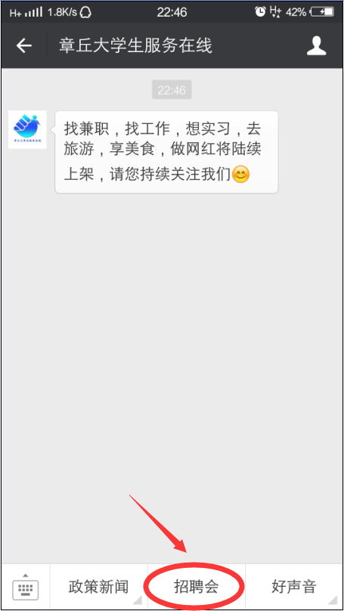

- 点击弹出对话框进入“微招聘—大学生服务在线”页面，再点击页面右下角“我的”按钮。
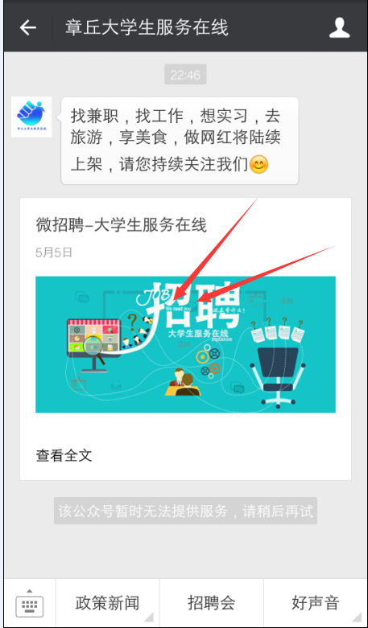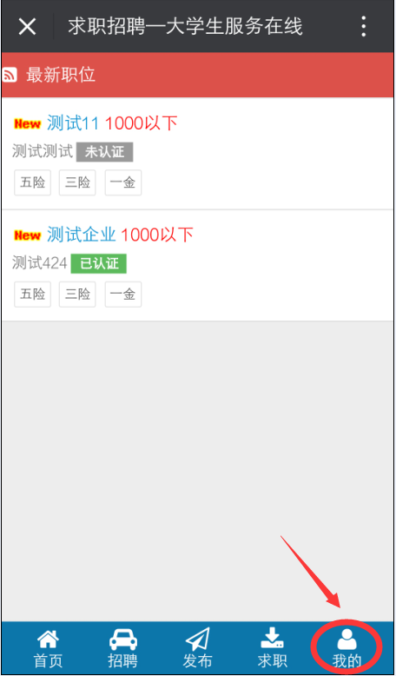

- 点击“企业招聘”，进入“发布职位”栏目并填写信息，最后点击“发布”按钮。
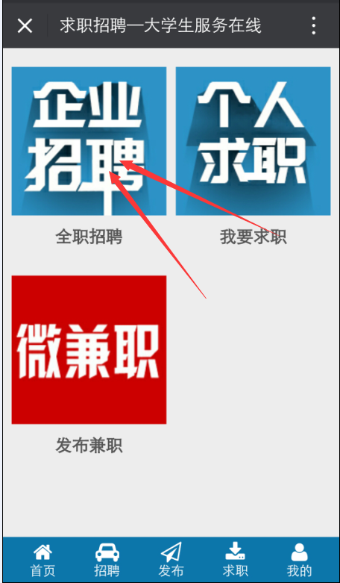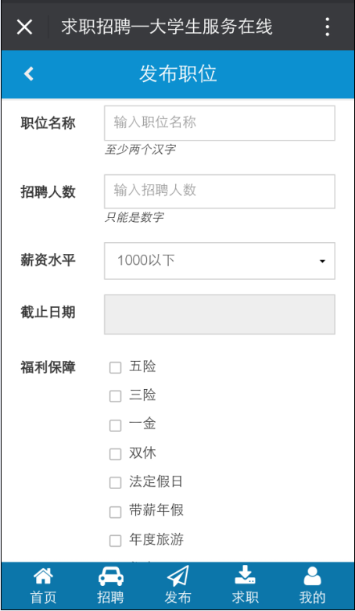
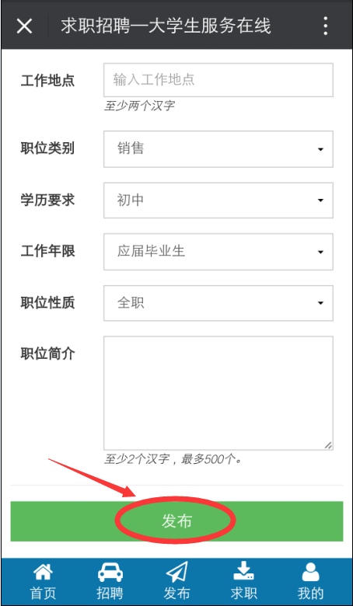
- 点击“发布”按钮后，再次点击页面右下角“我的”，找到“企业信息”，点击进入。请按照提示填写企业资料，上传营业执照，并点击“保存”完成企业信息注册。
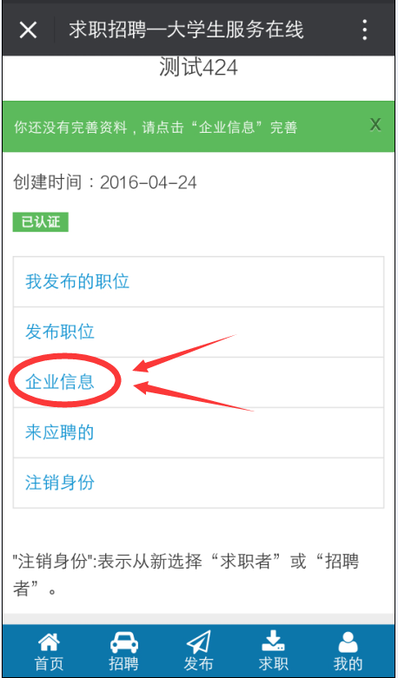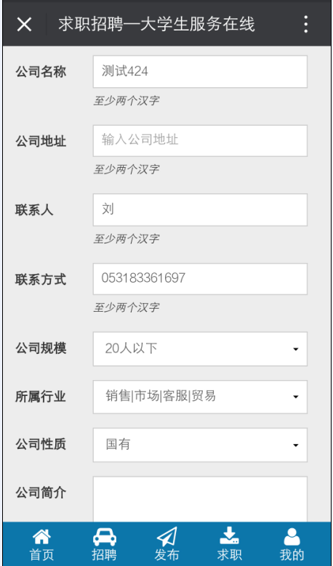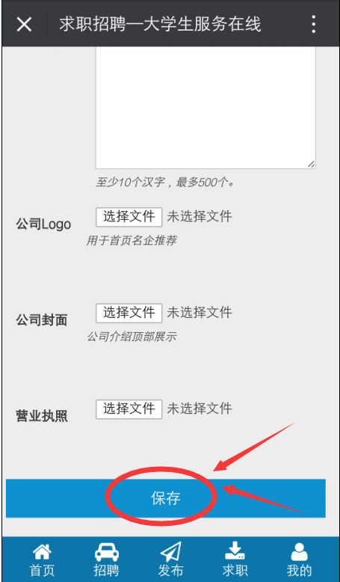

企业提交信息后，组委会会在1个工作日内完成审核，企业可随时拨打电话0531-83361697咨询相关事项。
企业审核成功后，能够便捷地参加大学城线上线下的招聘会；可以查看、接收所有注册学生的简历信息；能够及时发布企业需求，随时调整招聘信息。欢迎您的入驻！

